毕 业 设 计（论 文）

题目：小型企业客户关系管理系统

摘 要
现代经济快节奏发展以及不断完善升级的信息化技术，让传统数据信息的管理升级为软件存储，归纳，集中处理数据信息的管理方式。本小型企业客户关系管理系统就是在这样的大环境下诞生，其可以帮助管理者在短时间内处理完毕庞大的数据信息，使用这种软件工具可以帮助管理人员提高事务处理效率，达到事半功倍的效果。此小型企业客户关系管理系统利用当下成熟完善的SSM框架，使用跨平台的可开发大型商业网站的Java语言，以及最受欢迎的RDBMS应用软件之一的Mysql数据库进行程序开发。实现了用户在线查看数据。管理员管理产品管理、产品订单管理、字典管理、公告管理、客户管理、反馈建议管理、客户走访管理、员工管理、管理员管理等功能。小型企业客户关系管理系统的开发根据操作人员需要设计的界面简洁美观，在功能模块布局上跟同类型网站保持一致，程序在实现基本要求功能时，也为数据信息面临的安全问题提供了一些实用的解决方案。可以说该程序在帮助管理者高效率地处理工作事务的同时，也实现了数据信息的整体化，规范化与自动化。

关键词：小型企业客户关系管理系统；SSM框架；Mysql；自动化

Abstract
The fast-paced development of the modern economy and the continuous improvement and upgrading of information technology have allowed the management of traditional data information to be upgraded to software storage, induction, and centralized management of data information management methods. This online examination system was born under such a large environment. It can help managers to process huge data information in a short time. Using this software tool can help managers improve transaction processing efficiency and achieve twice the result with half the effort. This online test system utilizes the mature and complete SSM framework, uses the cross-platform Java language that can develop large commercial websites, and the Mysql database, one of the most popular RDBMS application software, for program development. It enables users to select test questions online, complete their answers, and view the assessment scores online. The administrator manages question bank information, test paper information, and view student scores and other functions. The development of the online examination system is based on the operator's needs. The interface is simple and beautiful. The layout of the functional modules is consistent with that of the same type of website. The program also provides some practical solutions to the security problems of data and information when it implements the basic required functions . It can be said that this program helps managers to efficiently handle work affairs, and also realizes the integration, standardization and automation of data information.
Key Words：Online examination system; SSM framework; Mysql; Automation

目录
题目：小型企业客户关系管理系统 - 1 -
摘 要 I
Abstract II
目 录 III
1 绪论 1
1.1 研究背景 1
1.2 目的和意义 1
1.3 论文结构安排 2
2 相关技术 3
2.1 VUE介绍 3
2.2 MySQL数据库 3
2.3 Java语言 3
3 系统分析 4
3.1.1技术可行性分析 4
3.1.2经济可行性分析 4
3.1.3运行可行性分析 4
3.2 系统性能分析 5
3.2.1系统安全性 5
3.2.2数据完整性 5
3.2.3系统可扩展性 5
3.3 系统流程分析 6
3.3.1系统登录流程 6
3.3.2信息添加流程 7
3.3.3信息删除流程 7
3.4 系统非功能需求分析 8
4 系统设计 10
4.1 总体功能 10
4.2 系统概要设计 10
4.3 系统功能结构设计 10
4.4 数据库设计 11
4.4.1 数据库E-R图设计 11
4.4.2 数据库表结构设计 14
5 系统实现 19
5.1 管理员功能介绍 19
5.1.1 客户列表 19
5.1.2 公告信息管理 19
5.1.3公告类型管理 20
5.1.4 反馈建议管理 21
5.1.5 反馈建议类型管理 21
6 系统测试 22
6.1 系统测试的特点 22
6.2 系统功能测试 23
6.2.1 登录功能测试 23
6.2.2 添加公告类型功能测试 23
6.3 测试结果分析 24
结 论 25
致 谢 26
参考文献 27

1 绪论

1.1 研究背景
当前社会各行业领域竞争压力非常大，随着当前时代的信息化，科学化发展，让社会各行业领域都争相使用新的信息技术，对行业内的各种相关数据进行科学化，规范化管理。这样的大环境让那些止步不前，不接受信息改革带来的信息技术的企业随时面临被淘汰，被取代的风险。所以当今，各个行业领域，不管是传统的教育行业，餐饮行业，还是旅游行业，医疗行业等领域都将使用新的信息技术进行信息革命，改变传统的纸质化，需要人手工处理工作事务的办公环境。软件信息技术能够覆盖社会各行业领域是时代的发展要求，各种数据以及文件真正实现电子化是信息社会发展的不可逆转的必然趋势。本小型企业客户关系管理系统也是紧跟科学技术的发展，运用当今一流的软件技术实现软件系统的开发，让小型企业客户关系管理系统完全通过管理系统实现科学化，规范化，程序化管理。从而帮助信息管理者节省事务处理的时间，降低数据处理的错误率，对于基础数据的管理水平可以起到促进作用，也从一定程度上对随意的业务管理工作进行了避免，同时，小型企业客户关系管理系统的数据库里面存储的各种动态信息，也为上层管理人员作出重大决策提供了大量的事实依据。总之，小型企业客户关系管理系统是一款可以真正提升管理者的办公效率的软件系统。

1.2 目的和意义
信息数据的处理完全依赖人工进行操作，会耗费大量的人工成本，特别是面对大量的数据信息时，传统人工操作不仅不能对数据的出错率进行保证，还容易出现各种信息资源的低利用率与低安全性问题。更有甚者，耽误大量的宝贵时间，尤其是对信息的更新，归纳与统计更是耗财耗力的过程。所以电子化信息管理的出现就能缓解以及改变传统人工方式面临的处境，一方面可以确保信息数据在短时间被高效处理，还能节省人力成本，另一方面可以确保信息数据的安全性，可靠性，并可以实现信息数据的快速检索与修改操作，这些优点是之前的旧操作模式无法比拟的。因此小型企业客户关系管理系统为数据信息的管理模式的升级与改革提供了重要的窗口。

1.3 论文结构安排
为了帮助用户更好的了解和理解程序的开发流程与相关内容，本文将通过六个章节进行内容阐述。
第一章：描述了程序的开发背景，程序运用于现实生活的目的与意义，以及程序文档的结构安排信息；
第二章：描述了程序的开发环境，包括程序开发涉及到的技术，程序开发使用的数据存储工具等信息；
第三章：描述了程序着手进行开发时，会面临的可行性问题，并对程序功能以及性能要求进行描述；
第四章：描述了程序大功能模块下的功能细分信息，以及存储程序数据的数据库表文件结构的设计信息等；
第五章：描述了程序的功能实现界面的内容，也对程序操作人员操作的部分功能进行了描述；
第六章：描述了程序功能的测试内容，并介绍了系统测试的概念与方法。

2 相关技术

2.1 VUE介绍
Vue是一套用以搭建操作界面的渐进架构。与其它大中型架构不一样的是，Vue 他们被设计成能够由下而上逐级运用。Vue 关键设计只注重网页视图效果展示，不但好用，并且易于与第三方框架和插件集成以现代工具等都/支持库配合使用。

2.2 MySQL数据库
MySQL是微软公司研发的平台软件，能够为消费者提供高效率的智能数据，数据信息十分靠谱。使用这些开展文件存储能够满足公共性企业经营管理各种各样数据信息的需要。是改进和更新使企业可以有效地运作重要应用软件，减少给用户发送短信的费用和数据信息管理方法基础设施。因而，挑选MySQL开展在线系统后台系统开发设计是非常有帮助的。这是一个很好的软件挑选。

2.3 Java语言
Java经过了20多年的发展，在各个领域都有一套解决的方案，成为企业主力开发的语言。Java跨平台，可运行在不同的服务器上。Java提供了大量的API扩展，语言强大。使用Java语言可以利用强大的类机制和框架，进行面向对象快速开发，进行敏捷迭代和开发，让开发人员专注于流浪动物领养系统的逻辑开发，同时，较好的安全机制和跨平台特性，可以让流浪动物领养系统可以较好适应移动OS平台。同时，Java语言的内置多线程支持也可以提供语言学习系统支持，同时多任务发生能够较好的调度。基于Java语言的Java、J2EE等成熟框架，都为Java开发提供了最好的选择。

3 系统分析
对于小型企业客户关系管理系统开发设计到的流程有，分析系统的功能，设计系统的结构，设计数据库，编码以及测试，其中，在系统分析中，所做的工作包括功能的确定，性能的分析等。

3.1.1技术可行性分析
研发设计程序流程挑选面向对象设计、功能齐全、简单实用的Java编程设计核心理念。MySQL数据库存储数据。Idea工具作为编程软件，win10计算机操作系统作为应用系统，以及数据库可视化工具等技术职称。一般来说，该程序流程的开发能够从技术上开展是可行的。

3.1.2经济可行性分析
开发的程序并不是向着商业服务程序方向设计与开发的，反而是做为毕业设计论文新项目开发的，主要运用于检测孩子在学校所学的知识，也锻练用户们使用互联网、书籍和别的方法进行自学能力。因而，该程序软件的开发不容易涉及到边际效益，也不会为软件的挑选付钱。你可以在开发软件的官网上下载所需要的软件，并根据要求的安装方法将软件安装在你的电脑中。一般来说，开发这一程序并没有经济发展开支。

3.1.3运行可行性分析
由于程序软件就是针对大部分一般操作用户，考虑到他的知识与文化水准，尤其开发了一个可操作度高的程序软件，能够轻而易举地让用户应用，数据可视化操作页面。一般来说，从用户操作程序的角度看，这一程序其实并不难操作。只需用户开启程序，就能避免专职人员学习培训开展程序作用操作，可以得出程序软件能够开发和操作。

3.2 系统性能分析

3.2.1系统安全性
该程序不允许别的来访者窃取程序里的隐秘信息，也不允许别的操作工操作过程别的管理方案的用户操作过程实际效果。为了能真真正正清除这种情况，我们要在程序开发设计与设计以前考虑到程序安全性。

3.2.2数据完整性
提到数据完整性，大家不得不提到常用程序流程表格作用。这种表格通常是获取大部分客户的数据信息，大部分客户应该根据表格的需求填写自已的名字信息和联系电话信息，有一些会出现额外信息填写规定，务必填写这个选项，不需要填写这个选项。假如大部分客户为了能保护好自己的个人隐私，但又不想被其他人搔扰，不填写必须的项目及别的信息，大部分客户在最后递交这一表格时，通常不可以递交。
数据库安全不仅仅局限于申请办理数据完整性，还仅限于系统内全部信息数据的联系，并要求不用出差错。
由于数据统计分析表中间会有一定的联络，因此同一个数据信息出现在另一个表中，因此这俩表中记载的同一个数据信息应当是一样的。在不同表中，不可能有同样的数据信息。

3.2.3系统可扩展性
一切都在发展趋势，程序员开发软件也要带上开发逻辑思维开展软件开发实际操作，那样开发的程序在符合业务需求的时候也会进行一定的程序更新和更新。不论是作用改善或是数据库系统更新，初始程序都能在初始的前提下迭代升级。让开发的程序你走越走越远。那也是消费者对程序软件应用的需求。

3.3 系统流程分析
假如管理员想电脑操作系统所提供的作用，管理员必须在系统登录界面填好管理员登陆的账户信息以及相应的登陆密码信息。管理员必须保证它们都能身份证验证的账号密码信息的准确性，让管理员根据登陆界面进到后台管理操作面板。图3.1是开发的程序软件流浪动物领养系统操作流程图。

图3.1 系统操作流程图

3.3.1系统登录流程
登陆系统流程表如下图所展示。
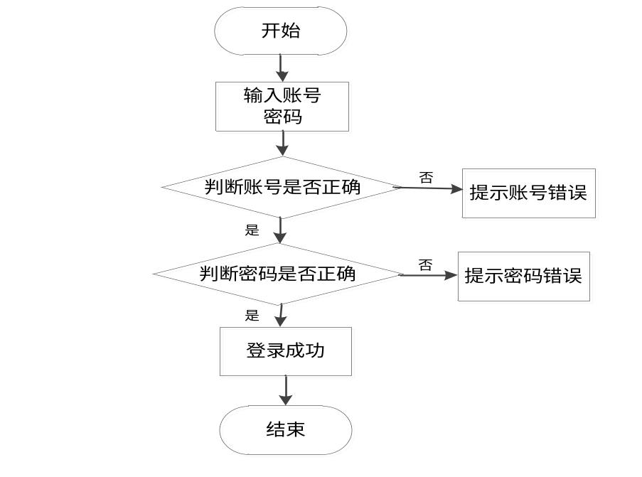
图3.2 系统登录流程图

3.3.2信息添加流程
信息添加过程如图所展示。
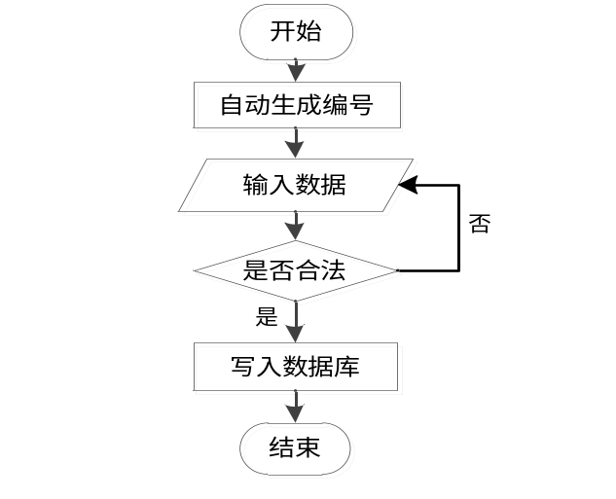
图3.3 添加信息流程图

3.3.3信息删除流程
删除信息删除全过程如图所展示。
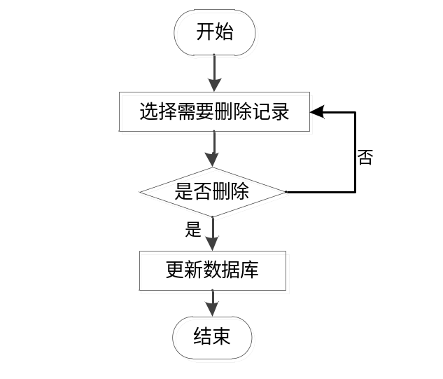
图3.4 信息删除流程图

3.4 系统非功能需求分析
(1)完好性规定
此次研发的小型企业客户关系管理系统中记载的数据信息不可以维持为空，数据信息务必恰当查验。系统中数据联系不可以出差错，也无法弹冠相庆。数据分析表中同一数据信息在各个数据分析表里的表明具体内容应同样。
(2)技术性能
当用户操作小型企业客户关系管理系统的各部分时，弹出来界面的响应速度不可以过长，最好是保持在3秒，较大限定数值4秒，给用户一个良好的程序流程感受。该系统还应当可以另外带上多人合作浏览小型企业客户关系管理系统。
(3)界面要求
小型企业客户关系管理系统界面设计方案应注意用户的日常操作习惯性，如导航条设计方案不可以在右边，彻底违背用户应用页面的操作习惯性，作用导航栏字体样式和色彩应更为醒目，便捷用户非常容易寻找，防止用户消耗太多的时间开展作用操作。
(4)安全规定
确保小型企业客户关系管理系统的安全性，给用户一种靠谱、可信赖的觉得，系统在运行中，不可以一直出差错，与用户作用界面互动，及时沟通信息内容，系统设定登陆页面，使非系统用户无法打开系统作用界面。系统用户还填写用户名登陆密码方可进入系统主界面，充分保证系统数据信息处在运行状态。

4 系统设计

4.1 总体功能
小型企业客户关系管理系统是根据需求定制开发，开发软件选用idea平台配合MySQL数据库进行开发环境的搭建操作，网站采用为微信小程序结构进行开发，用户通过小程序访问项目,管理人员通过访问系统数据仅仅需要在客户端安装谷歌浏览器或者是当下常用浏览器就可以访问网站后台管理内容。

4.2 系统概要设计
本次拟开发的系统为了节约开发成本，也为了后期在维护和升级上的便利性，打算通过浏览器来实现系统功能界面的展示，让程序软件的主要事务集中在后台的服务器端处理，前端部分只用处理少量的事务逻辑。下面使用一张图（如图4.2所示）来说明程序的工作原理。

图4.2 程序工作的原理图

4.3 系统功能结构设计
在分析并得出使用者对程序的功能要求时，就可以进行程序设计了。如图4.3展示的就是管理员功能结构图，管理员在后台主要管理产品管理、产品订单管理、字典管理、公告管理、客户管理、反馈建议管理、客户走访管理、员工管理、管理员管理等。

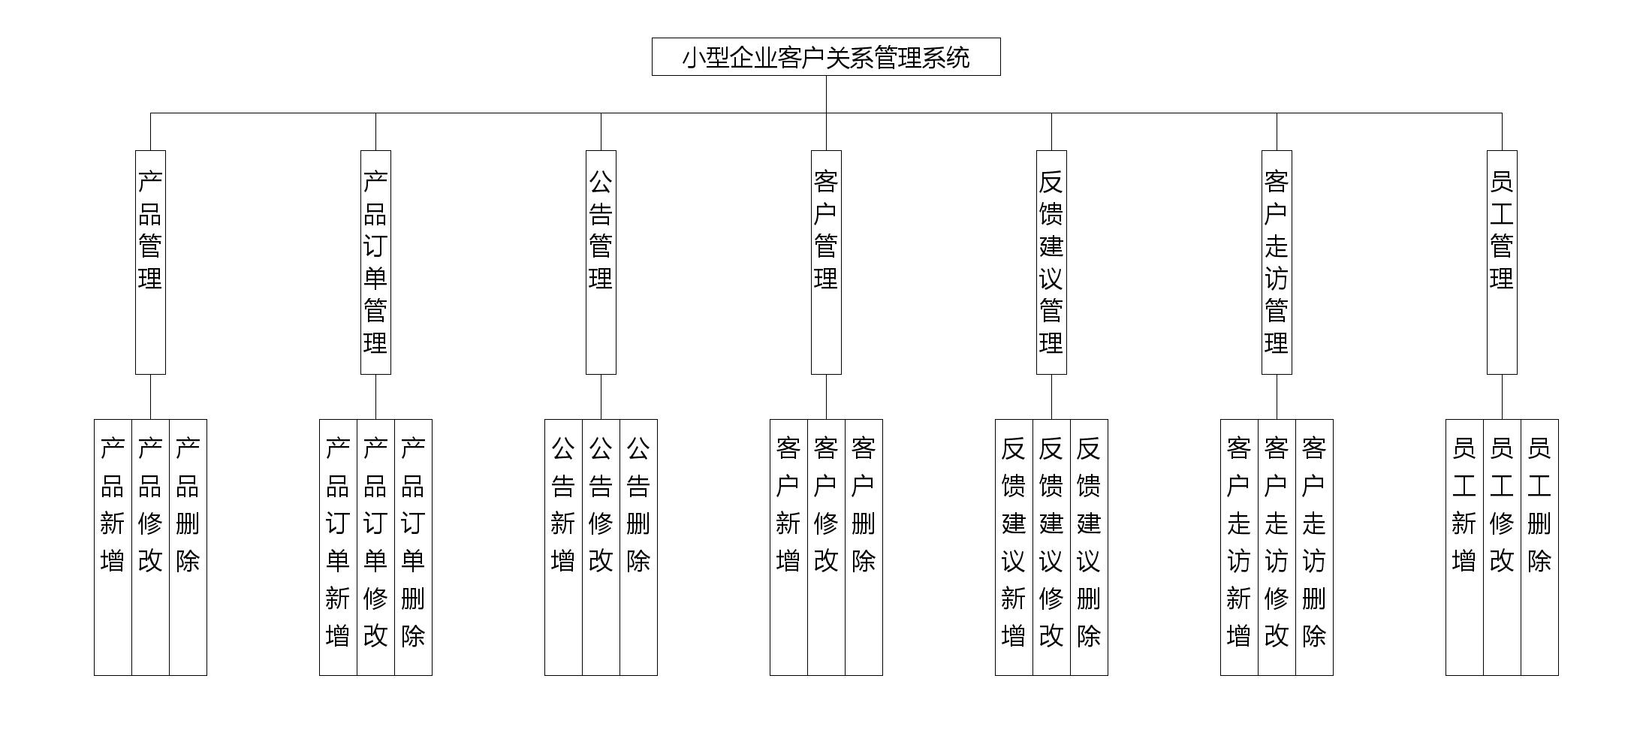

图4.3 管理员功能结构图

4.4 数据库设计
程序功能操作不管是添加，修改，还是删除等功能产生的数据都是经由数据库进行数据保存和更新的，所以一个数据库设计的好坏也是程序是否好坏的判定标准，因为程序的成功，有一半的功劳都是靠数据库的优秀设计。数据库一旦设计得良好是可以减轻开发人员的开发负担的。

4.4.1 数据库E-R图设计
E-R 图分成实体、实体属性和实体之间的关系三个部分。一般来说，方形表明实体，椭圆型表明属性，边角表明关联性。在E中-R 在图上，实体是目标。比如，学生们、人员能够代表实体，E-R 图属性代表数据对象具有的属性，E-R 相片之间的关系是实体之间的关系。
（1）下图是产品实体和其具备的属性。
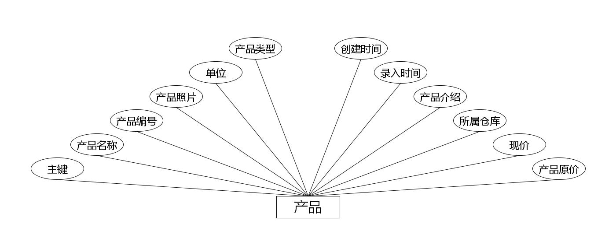
产品实体属性图
（2）下图是公告实体和其具备的属性。
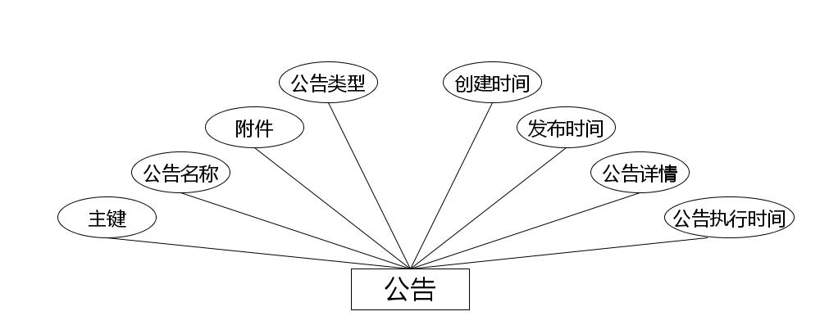
公告实体属性图
（3）下图是员工实体和其具备的属性。
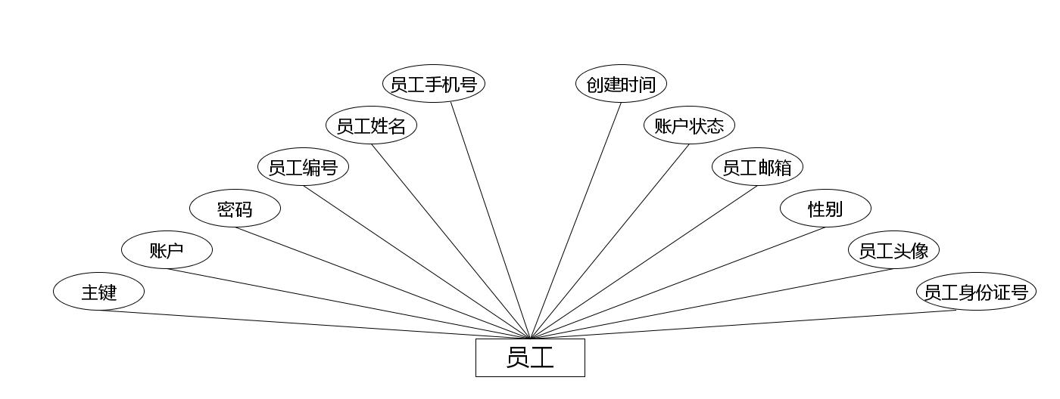
员工实体属性图
（4）下图是反馈建议实体和其具备的属性。
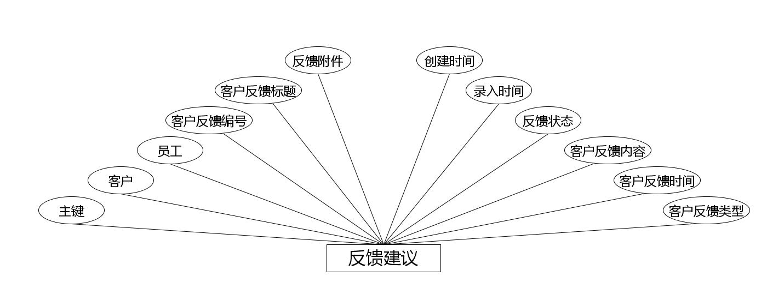
反馈建议实体属性图
（5）下图是产品订单实体和其具备的属性。
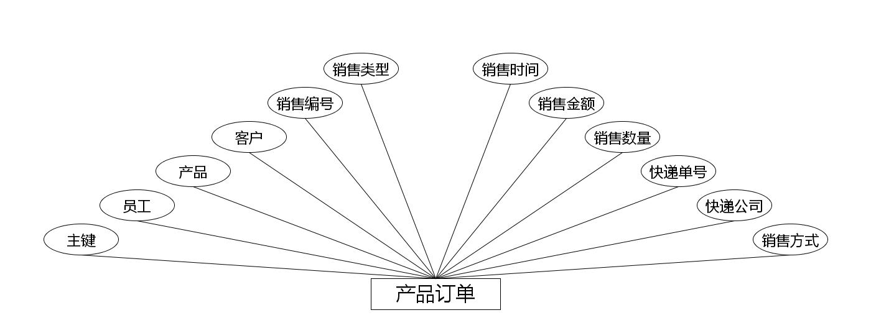
产品订单实体属性图
（6）下图是客户走访实体和其具备的属性。
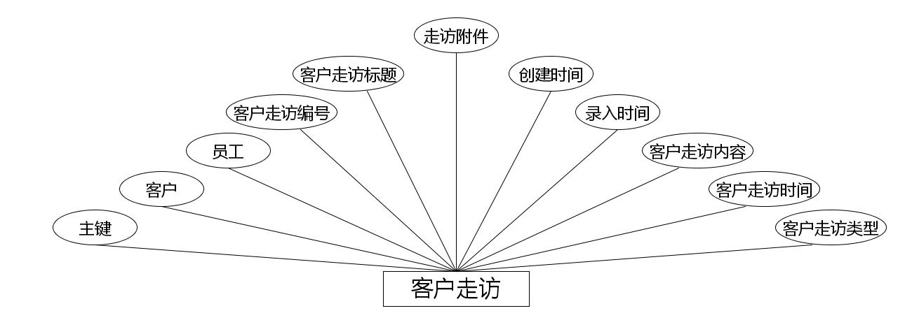
客户走访实体属性图
（7）下图是客户实体和其具备的属性。
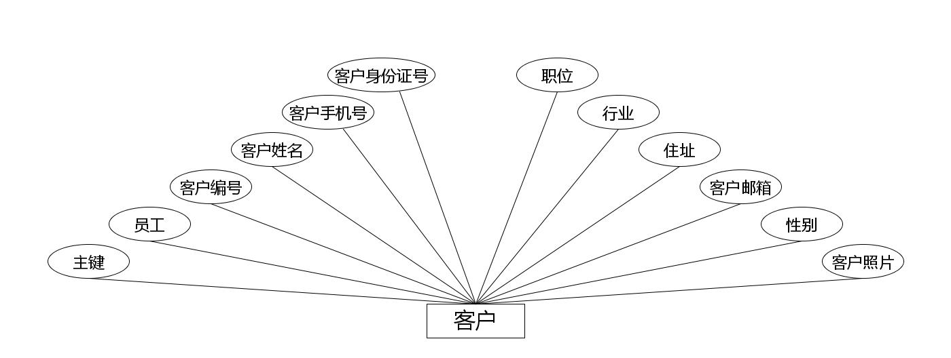
客户实体属性图

4.4.2 数据库表结构设计
数据库系统一旦选定之后，需要根据程序要求在数据库中建立数据库文件，并在已经完成创建的数据库文件里面，为程序运行中产生的数据建立对应的数据表格，数据表结构设计就是对创建的数据表格进行字段设计，字段长度设计，字段类型设计等，当数据表格合理设计完成之后，才能正常存储相关程序运行产生的数据信息。
表4.1产品表
序号 | 列名 | 数据类型 | 说明 | 允许空
1 | Id | Int | id | 否
2 | chanpin_name | String | 产品名称 | 是
3 | chanpin_uuid_number | String | 产品编号 | 是
4 | chanpin_photo | String | 产品照片 | 是
5 | chanpin_danwei | String | 单位 | 是
6 | chanpin_types | Integer | 产品类型 | 是
7 | chanpin_old_money | BigDecimal | 产品原价 | 是
8 | chanpin_new_money | BigDecimal | 现价 | 是
9 | chanpin_cangku | String | 所属仓库 | 是
10 | chanpin_content | String | 产品介绍 | 是
11 | insert_time | Date | 录入时间 | 是
12 | create_time | Date | 创建时间 | 是
表4.2产品订单表
序号 | 列名 | 数据类型 | 说明 | 允许空
1 | Id | Int | id | 否
2 | yuangong_id | Integer | 员工 | 是
3 | chanpin_id | Integer | 产品 | 是
4 | kehu_id | Integer | 客户 | 是
5 | chanpin_dingdan_uuid_number | String | 销售编号 | 是
6 | chanpin_dingdan_xiaoshou_types | Integer | 销售类型 | 是
7 | chanpin_dingdan_xiaoshoufangshi_types | Integer | 销售方式 | 是
8 | chanpin_dingdan_kuaidigongsi | String | 快递公司 | 是
9 | chanpin_dingdan_danhao | String | 快递单号 | 是
10 | chanpin_dingdan_number | Integer | 销售数量 | 是
11 | chanpin_dingdan_jine | BigDecimal | 销售金额 | 是
12 | chanpin_dingdan_time | Date | 销售时间 | 是
13 | chanpin_dingdan_types | Integer | 销售状态 | 是
14 | chanpin_dingdan_content | String | 销售备注 | 是
15 | insert_time | Date | 录入时间 | 是
16 | create_time | Date | 创建时间 | 是
表4.3字典表
序号 | 列名 | 数据类型 | 说明 | 允许空
1 | Id | Int | id | 否
2 | dic_code | String | 字段 | 是
3 | dic_name | String | 字段名 | 是
4 | code_index | Integer | 编码 | 是
5 | index_name | String | 编码名字 | 是
6 | super_id | Integer | 父字段id | 是
7 | beizhu | String | 备注 | 是
8 | create_time | Date | 创建时间 | 是
表4.4公告表
序号 | 列名 | 数据类型 | 说明 | 允许空
1 | Id | Int | id | 否
2 | gonggao_name | String | 公告名称 | 是
3 | gonggao_file | String | 附件 | 是
4 | gonggao_types | Integer | 公告类型 | 是
5 | gonggao_time | Date | 公告执行时间 | 是
6 | gonggao_content | String | 公告详情 | 是
7 | insert_time | Date | 发布时间 | 是
8 | create_time | Date | 创建时间 | 是
表4.5客户表
序号 | 列名 | 数据类型 | 说明 | 允许空
1 | Id | Int | id | 否
2 | yuangong_id | Integer | 员工 | 是
3 | kehu_uuid_number | String | 客户编号 | 是
4 | kehu_name | String | 客户姓名 | 是
5 | kehu_phone | String | 客户手机号 | 是
6 | kehu_id_number | String | 客户身份证号 | 是
7 | kehu_photo | String | 客户照片 | 是
8 | sex_types | Integer | 性别 | 是
9 | kehu_email | String | 客户邮箱 | 是
10 | kehu_address | String | 住址 | 是
11 | hangye_types | Integer | 行业 | 是
12 | zhiwei_types | Integer | 职位 | 是
13 | diqu_types | Integer | 地区 | 是
14 | create_time | Date | 创建时间 | 是
表4.6反馈建议表
序号 | 列名 | 数据类型 | 说明 | 允许空
1 | Id | Int | id | 否
2 | kehu_id | Integer | 客户 | 是
3 | yuangong_id | Integer | 员工 | 是
4 | kehu_fankui_uuid_number | String | 客户反馈编号 | 是
5 | kehu_fankui_name | String | 客户反馈标题 | 是
6 | kehu_fankui_file | String | 反馈附件 | 是
7 | kehu_fankui_types | Integer | 客户反馈类型 | 是
8 | fuwu_time | Date | 客户反馈时间 | 是
9 | kehu_fankui_content | String | 客户反馈内容 | 是
10 | kehu_fankuizhuangtai_types | Integer | 反馈状态 | 是
11 | insert_time | Date | 录入时间 | 是
12 | create_time | Date | 创建时间 | 是
表4.7客户走访表
序号 | 列名 | 数据类型 | 说明 | 允许空
1 | Id | Int | id | 否
2 | kehu_id | Integer | 客户 | 是
3 | yuangong_id | Integer | 员工 | 是
4 | kehu_zoufang_uuid_number | String | 客户走访编号 | 是
5 | kehu_zoufang_name | String | 客户走访标题 | 是
6 | kehu_zoufang_file | String | 走访附件 | 是
7 | kehu_zoufang_types | Integer | 客户走访类型 | 是
8 | fuwu_time | Date | 客户走访时间 | 是
9 | kehu_zoufang_content | String | 客户走访内容 | 是
10 | insert_time | Date | 录入时间 | 是
11 | create_time | Date | 创建时间 | 是
表4.8员工表
序号 | 列名 | 数据类型 | 说明 | 允许空
1 | Id | Int | id | 否
2 | yuangong_uuid_number | String | 员工编号 | 是
3 | yuangong_name | String | 员工姓名 | 是
4 | yuangong_phone | String | 员工手机号 | 是
5 | yuangong_id_number | String | 员工身份证号 | 是
6 | yuangong_photo | String | 员工头像 | 是
7 | yuangong_email | String | 员工邮箱 | 是
8 | jinyong_types | Integer | 账户状态 | 是
9 | create_time | Date | 创建时间 | 是
表4.9管理员表
序号 | 列名 | 数据类型 | 说明 | 允许空
1 | Id | Int | id | 否
2 | username | String | 员工名 | 是
3 | password | String | 密码 | 是
4 | role | String | 角色 | 是
5 | addtime | Date | 新增时间 | 是

5 系统实现
系统实现部分就是将系统分析，系统设计部分的内容通过编码进行功能实现，以一个实际应用系统的形式展示系统分析与系统设计的结果。前面提到的系统分析，系统设计最主要还是进行功能，系统操作逻辑的设计，也包括了存储数据的数据库方面的设计等内容，系统实现就是一个最终的实施阶段，将前面的设计成果进行物理转化，最终出具可以运用于实际的软件系统。

5.1 管理员功能介绍

5.1.1 客户列表
如图5.1显示的就是客户列表页面，此页面提供给管理员的功能有：查看客户、新增客户、修改客户、删除客户等。
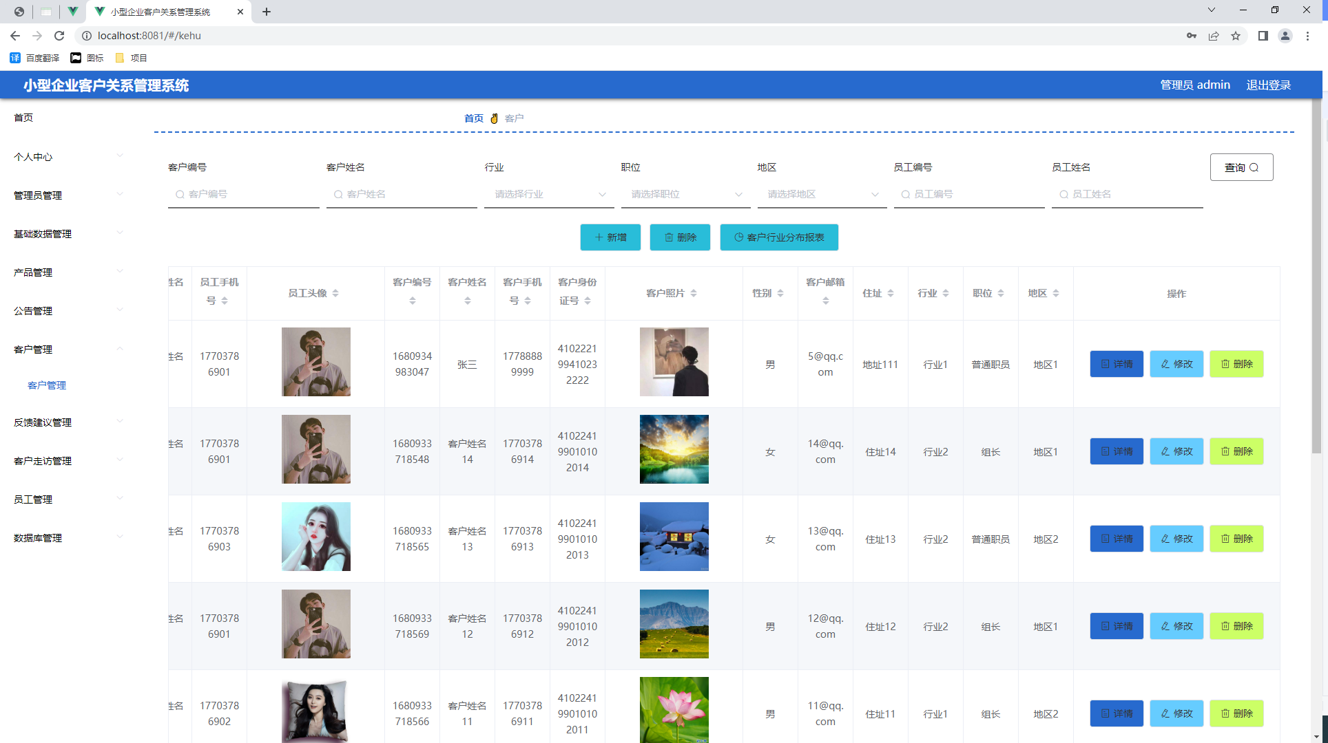
图5.1 客户列表页面

5.1.2 公告信息管理
公告信息管理页面提供的功能操作有：新增公告，修改公告，删除公告操作。下图就是公告信息管理页面。
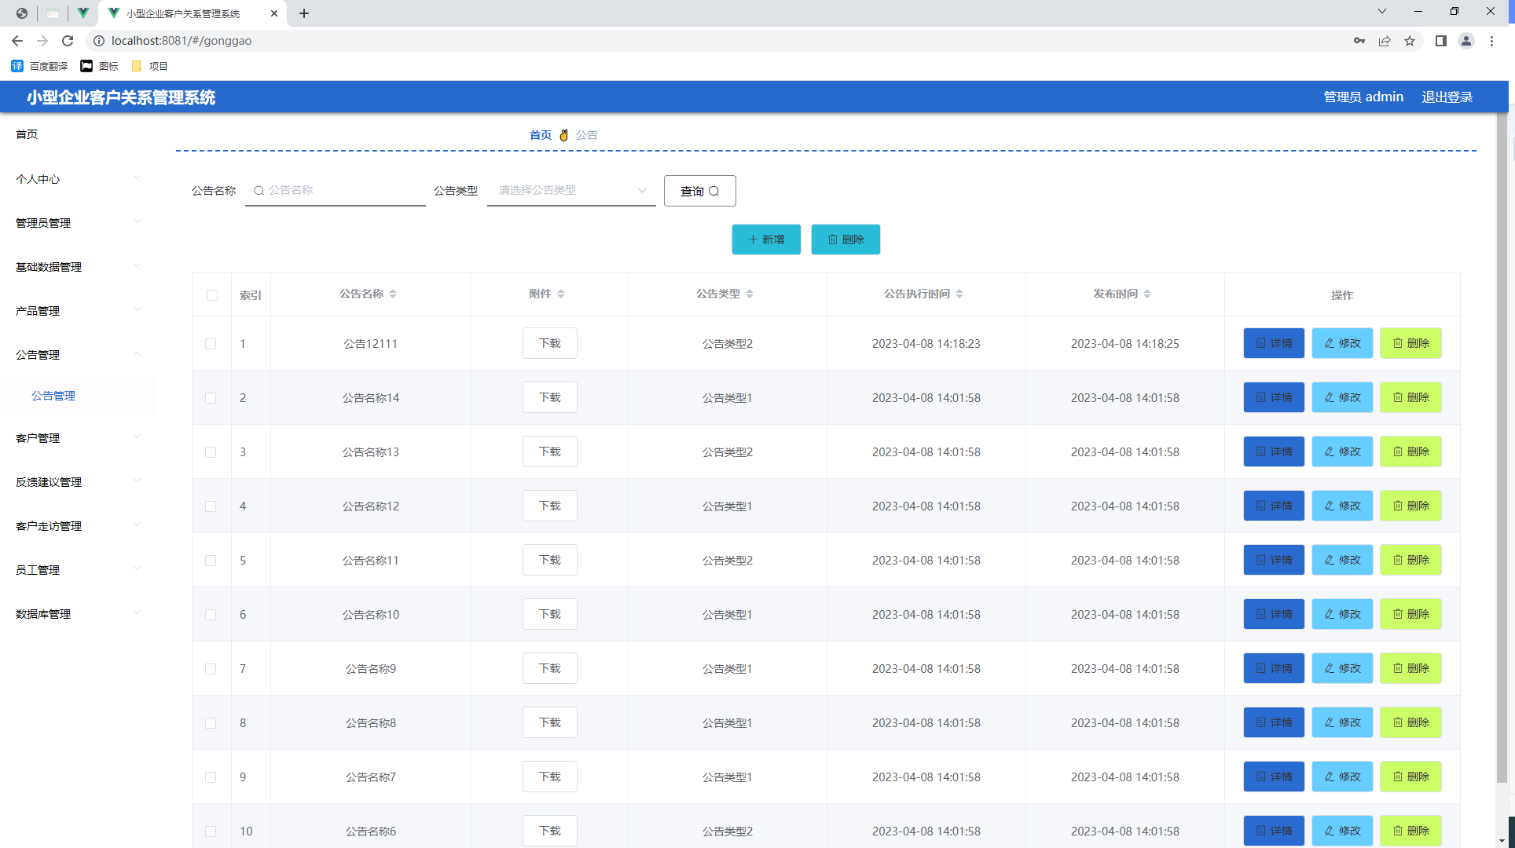
图5.3 公告信息管理页面

5.1.3公告类型管理
公告类型管理页面显示所有公告类型，在此页面既可以让管理员添加新的公告信息类型，也能对已有的公告类型信息执行编辑更新，失效的公告类型信息也能让管理员快速删除。下图就是公告类型管理页面。
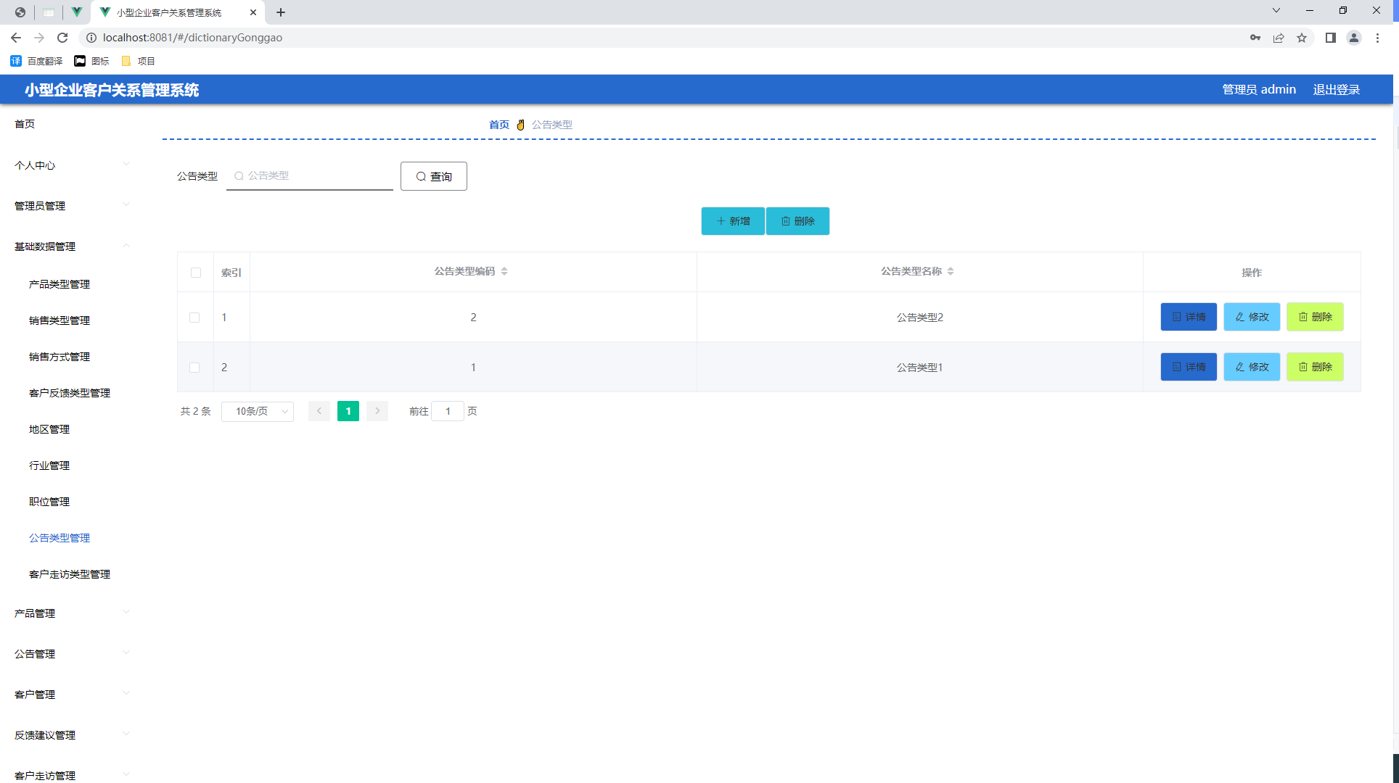
图5.3 公告类型列表页面

5.1.4 反馈建议管理
如图5.4显示的就是反馈建议管理页面，此页面提供给管理员的功能有：新增反馈建议,修改反馈建议,删除反馈建议。
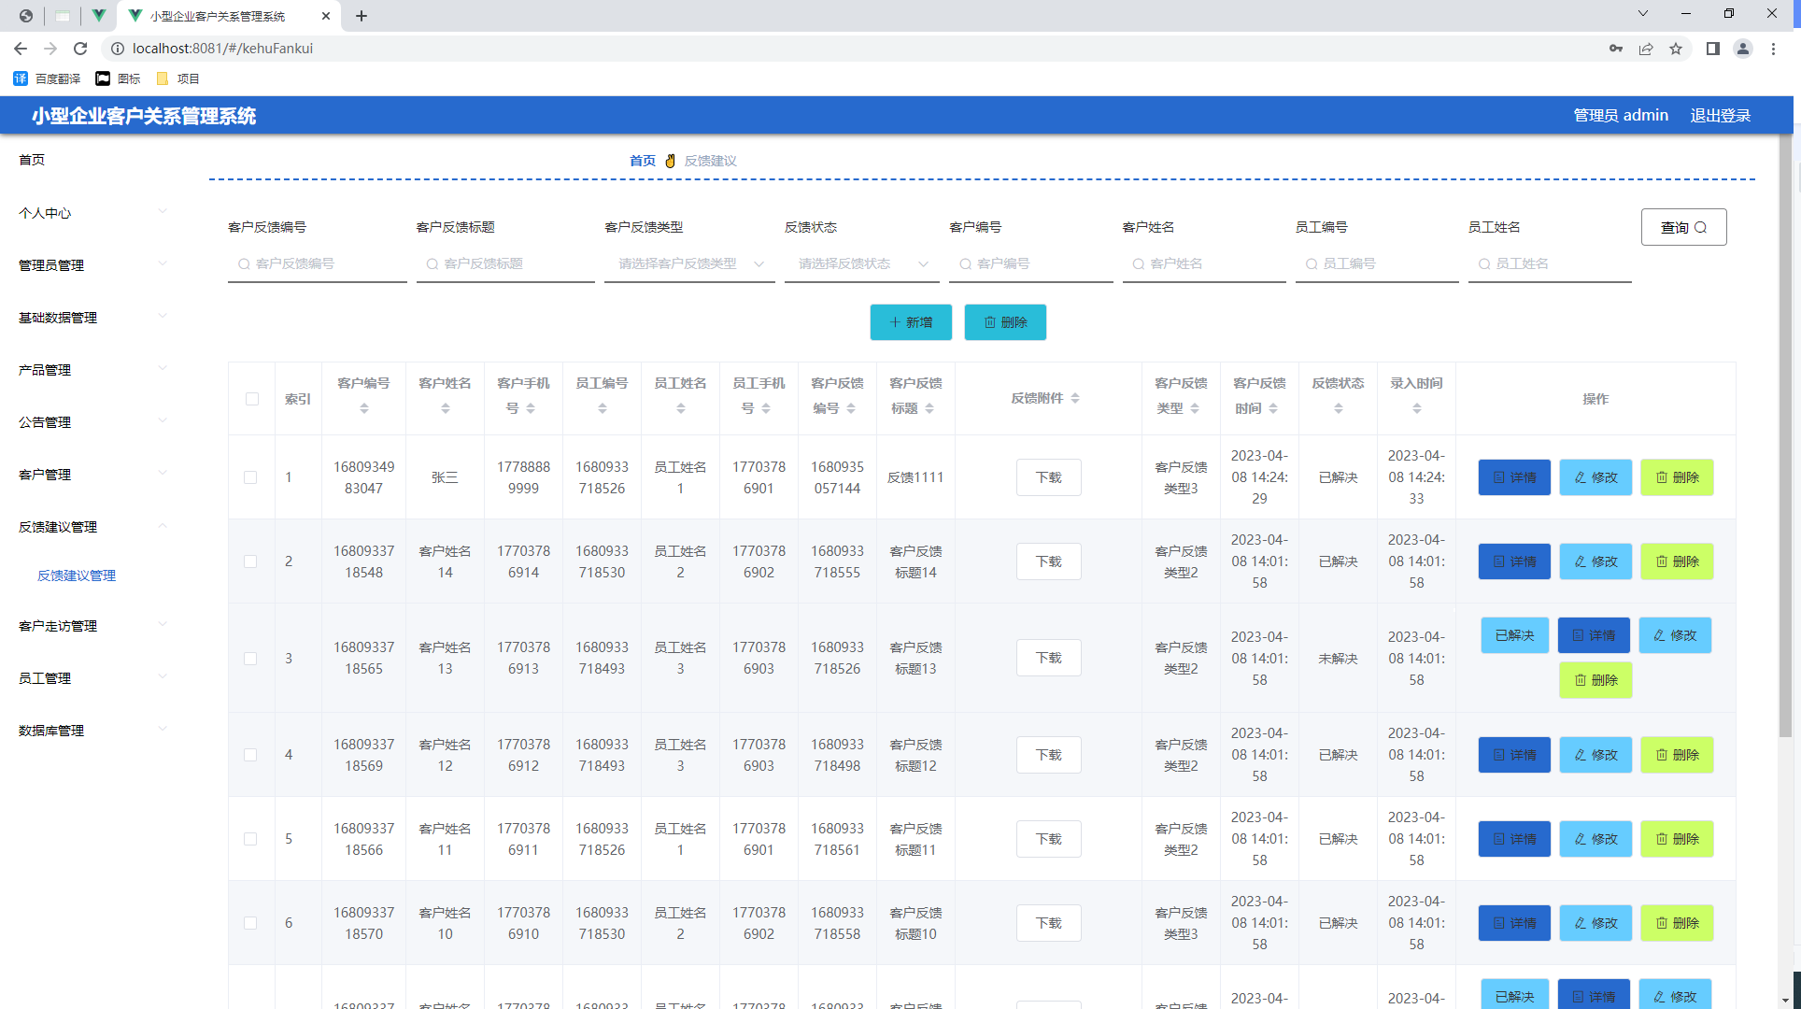
图5.4反馈建议管理页面

5.1.5 反馈建议类型管理
如图5.5显示的就是反馈建议类型管理页面，此页面提供给管理员的功能有：新增反馈建议类型,修改反馈建议类型,删除反馈建议类型。
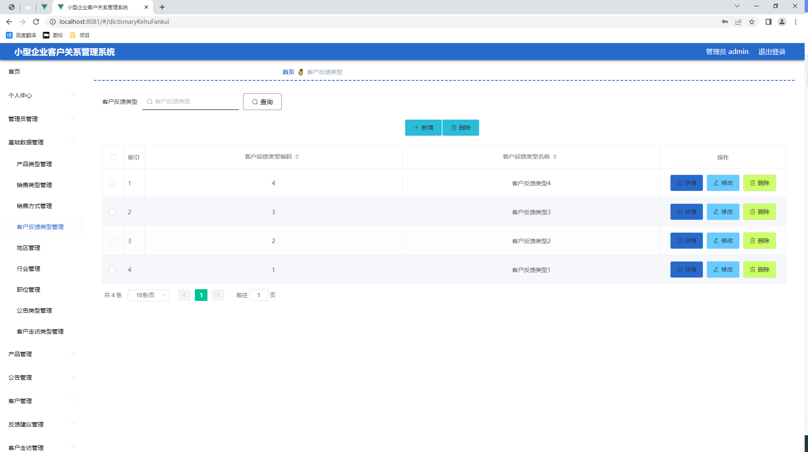
图5.5 反馈建议类型管理页面

程序软件一旦被开发完成之后，在真正投入日常生活中进行运行使用之前，是必须要经历测试这一个重要的操作环节，因为开发期间注重的是每个单独功能模块的开发，尽管每次开发完成一个单独功能模块时，会通过单元测试进行检验，检验合格才会让程序员继续开发下一个子功能模块，以此类推，当程序员完成所有的系统子功能模块的开发时，这个时候就需要引进系统测试，系统测试就是把所有的子功能模块集成到一起，构建成整个系统，在指定的运行环境下进行运行，主要就是测试系统的所有功能模块在一起是否良好运行，一旦程序软件通过了系统测试这一环节，就意味着它可以进行最终的验收测试了，这个测试步骤的操作用户是程序面向的客户或者是最终用户了。

6.1 系统测试的特点
系统测试也是为了保证系统正式上线后，可以稳定正常运行，给使用者带来便利。系统测试也有其对应的特点：
（1）系统测试它包括了端到端的完整测试；
（2）系统测试也对程序软件的架构方面，程序软件的业务需求等方面进行了测试；
（3）系统测试一旦采用正确的方法进行，这将减少程序正式上线之后产生的各种错误；
系统测试一般都是在跟生产环境相似的环境当中运行，程序的功能比如添加功能，删除功能，修改功能等都会使用同样的数据在新系统和现有系统中进行比较，这样做让用户对新系统中的添加，修改，删除等功能能够更好地理解，也能提升用户对新系统的满意度。
软件测试包括的对象有详细设计，开发出来的软件的运行环境，软件的需求以及软件的源代码内容等，软件测试也包括了五个要素，分别是软件的质量，技术，人员还有流程以及资源这几个要素。软件测试的目标包含了测试的覆盖率信息还有测试效率信息。一般来说，软件测试主要分成了单元测试，集成测试以及系统测试和验收测试这四个阶段的内容，下面将分别进行相关阐述。
单元测试：单元测试就是验证和检查软件里面最小的单元，像Java程序里面的方法以及类的测试就属于单元测试，使用单元测试可以帮助程序员早早地发现程序的不足之处，而且这样的测试方法还可以使用在设计之中。
集成测试：集成测试建立在单元测试上面，是把软件的单元组装成模块或者是子系统进行测试，看看系统各个部分的工作有没有达到相应的技术指标。
系统测试：系统测试是把经历过集成测试的软件与系统其他部分内容相结合进行的测试，这样能够发现软件中存在的潜在问题，让程序能够正常跑起来。
验收测试：它还有个名称就是交付测试，这个部分主要就是对业务流程以及用户的功能需求进行测试，看看系统是不是可以满足软件的验收标准。

6.2 系统功能测试

6.2.1 登录功能测试
要保障程序安全，首先就要从入门门槛抓起，所以程序的登录模块也是很重要的程序入门门槛，务必要保证此功能可以安全运行使用。此次对程序登录模块测试选择管理员角色进行测试（如表6.1所示）。
表6.1 登录功能测试数据表
登录账号 | 登录密码 | 操作人 | 最终结果
abc | abc | 管理员 | 登录进入程序
123 | abc | 管理员 | 弹出错误登录提示
abc | 123 | 管理员 | 弹出错误登录提示

6.2.2 添加公告类型功能测试
小型企业客户关系管理系统需要管理员添加公告类型信息，公告类型名称和公告类型编码都是程序设置的必填数据，而且添加的公告类型编码也不能够是数据库里面的存在的数据。对添加公告类型功能测试时，测试数据在下表展示。
表6.2 添加公告类型功能测试数据表
公告类型编码 | 公告类型名称 | 反馈结果
3 |  | 失败
 | 公告类型3 | 失败
3 | 公告类型3 | 成功

6.3 测试结果分析
程序经过了上述的测试环节，可以得出的测试结论有：
第一点，可以确定开发出来的小型企业客户关系管理系统是符合同类型系统的要求；
第二点，用户要求小型企业客户关系管理系统需要具备的功能都已开发完成并能够正常使用；
第三点，小型企业客户关系管理系统界面简洁美观，操作流程清晰明了；
第四点，小型企业客户关系管理系统的安全性，以及运行性能符合开发要求。
至此，小型企业客户关系管理系统可以确保所有功能能够按照预期目标进行运行，可以正式投入生活中运行使用！

结 论
通过对小型企业客户关系管理系统的开发，让我深刻明白开发一个程序软件需要经历的流程，当确定要开发一个小型企业客户关系管理系统的程序时，我在开发期间，对其功能进行合理的需求分析，然后才是程序软件的功能的框架设计，数据库的实体与数据表设计，程序软件的功能详细界面实现，以及程序的功能测试等进行全方位的细致考虑，虽然在此过程中，各个环节都遇到了大大小小的困难，但是通过对这些问题进行反复的分析，深入的思考，借助各种相关文献资料提供的方法与解决思路成功解决面临的各个问题，最后成功的让我开发的小型企业客户关系管理系统得以正常运行。
小型企业客户关系管理系统在功能上面是基本可以满足用户对系统的操作，但是这个程序软件也有许多方面是不足的，因此，在下一个时间阶段，有几点需要改进的地方需要提出来，它们分别是：
（1）操作页面可以满足用户简易操作的要求，但是在页面多样化设计层面上需要把一些比较丰富的设计结构考虑进来。
（2）程序软件的总体安全性能需要优化，例如程序的退出安全性，以及程序的并发性等问题都需要进行安全性升级，让开发的小型企业客户关系管理系统与现实中的相关网站更贴合。
（3）需要对程序的数据结构方面，程序的代码方面等进行优化，让运行起来的程序可以保持稳定运行，也让程序能够保证短时间内处理相关事务，节省处理事务的时间，提高事务处理的效率，同时对服务器上资源占用的比例进行降低。
小型企业客户关系管理系统的开发一方面是对自身专业知识技能进行最终考核，另一方面也是让自己学会独立解决程序开发过程中所遇到的问题，掌握将理论知识运用于程序开发实践的方法。小型企业客户关系管理系统的开发最终目标就是让系统更具人性化，同时在逻辑设计上，让系统能够更加的严谨。
完成毕业设计也就意味着我离毕业不远了，想到自己即将离开学校，正式步入社会参加工作，内心还是挺舍不得学校的这些同学们还有老师，大学几年来，老师们每天给我们传授知识，让我们不断成长，身边的同学们，我们经常一起上下课，经常互相讨论问题，一起度过许多美好的时光，还有我的舍友们，每天的朝夕相处，我们总是有福同享，有难同当，在宿舍就是我们最美好的日子。即将毕业，在这里我想对我的老师们说声谢谢，谢谢你们给我们传授各种知识，让我们懂得更多的知识，十分感谢指导老师对我的论文指导，论文的顺利完成离不开老师的帮助，谢谢老师，还有我身边的同学们，祝福你们事业有成，工作顺利。祝愿给我们提供良好环境的大学校园能够创造出更加辉煌的前景！

参考文献
- 李德华.基于SSM技术的小型企业客户关系管理系统的研究与实现[J].信息与电脑(理论版),2019,31(17):51-53.
[2]屈敬华,王晓孟.小型企业客户关系管理系统的设计与实现[J].计算机时代,2019(01):43-45.
[3]宋丽娜.基于JSP的Web开发中文乱码问题的研究与解决[J].电子技术,2015,42(11):5-7.
[4]汪君宇.基于JSP的Web应用软件开发技术分析[J].科技创新与应用,2018(16):158-160.
[5]赵钢.JSP Servlet+EJB的Web模式应用研究[J].电子设计工程,2016,21(13):47-49.
[6]肖英.解决JSP/Servlet开发中的中文乱码问题[J].科技传播,2017,(1)11-25.
[7]朱钧.基于角色的jsp通用权限系统设计与实现[D].山东大学,2014.
[8]康牧.JSP动态网站开发实用教程[M].清华大学出版社,2014.
[9]王建国.数据库设计在网站开发中的应用[J].山东农业工程学院学报,2017,34(04):158-159+164.
[10]张知青.基于关系数据库的查询方法及优化技术分析[J].煤炭技术,2015,31(05):218-220.
[11]陈志誉.Java工具及其调度方法研究[D].华南理工大学,2018.
[12]张孝祥,徐明华.JAVA基础与案例开发详解[M].清华大学出版社,2014.
[13]刘亚宾.精通Eclipse--JAVA技术大系[M].电子工业出版社,2015.
[14]曾志明.网站开发技术的比较研究[J].电脑知识与技术,2015,6(05):1075-1078.
[15]卫红春.信息系统分析与设计[M].北京：清华大学出版社,2014.
[16]于万波.网站开发与应用案例教程[M].清华大学出版社，2013.
[17]黎连业,王华,李淑春.软件测试与测试技术[M].清华大学出版社，2014.
[18]Xin-hua YOU. Brief Discuss the Application of Object-oriented in Java Language Programming Course[A]. Advanced Science and Industry Research Center.Proceedings of 2018 3rd International Conference on Automation, Mechanical and Electrical Engineering (AMEE 2018)[C].Advanced Science and Industry Research Center:Science and Engineering Research Center,2018:5.
[19]Menglin Liu. Design and Research of Batch Query System Based on Java[A]. Research Institute of Management Science and Industrial Engineering.Proceedings of 2018 4th World Conference on Control, Electronics and Computer Engineering (WCCECE 2018)[C].Research Institute of Management Science and Industrial Engineering:计算机科学与电子技术国际学会(Computer Science and Electronic Technology International Society),2018:5.

